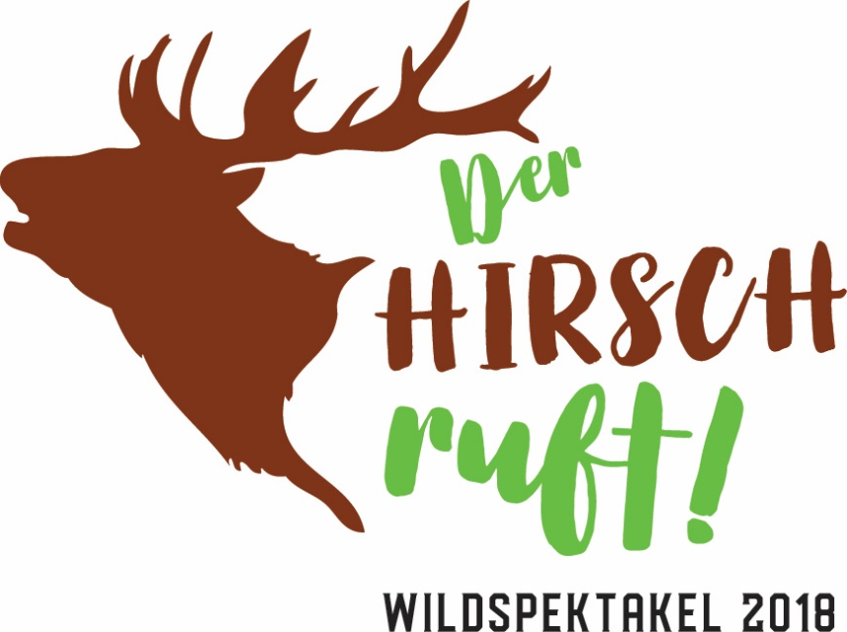

Der Hirsch ruft!
Wildspektakel am 09.09.2018, 11:00 – 18:00 Uhr

Wild neu erleben!
Bei „Der Hirsch ruft“ möchten wir, die Ankermühle, zusammen mit dem Rheingauer Wildspezialisten König, Wild in einer zeitgemäßen und sehr wildleckeren Form präsentieren. Dass Wildfleisch sehr gesund ist, weiß man. Dass es unbelastet ist, auch. Dass Wildtiere ein Leben führen, welches fernab von Massentierhaltung ist, ebenso. Wild ist somit ein Produkt, welches zu einer nachhaltig reflektierten und ausgewogen modernen Ernährung passt.

Vergessen Sie alles, was Sie über Wildgeschmack zu wissen glauben und probieren Sie die wilde Seite des Rheingaus! Was Sie bei „Der Hirsch ruft“ erleben können, ist der pure Geschmack. Das absolute Highlight der Veranstaltung ist ein ganzer Hirschrücken, auf dem Grill gegart. Wer sich traut, kann noch eine besondere Rarität probieren: Hirschkutteln! Für weniger Mutige gibt´s noch Wildbratwürste und Hirschfleischkäse mit Rheingauer Waldpilzen oder wild belegte selbstgebackene Brote.

Alle reden darüber – wir tun es! Lebensmittel brutal lokal aus der Region. Hier erzeugt, hier verarbeitet, hier gegessen. Mehr geht nicht. Alle Produkte bei „Der Hirsch ruft“ kommen aus den Rheingauer Wäldern. Das ist der pure Geschmack der Heimat.

Neben der kulinarischen Seite werden Einführungen in das wilde Leben im Wald angeboten. Den Höhepunkt des Tages bildet allerdings die Rheingauer Hirschröhrmeisterschaft. Umrahmt von Jagdbläsern ist das sicherlich ein Erlebnis der besonderen Art – auch ganz ohne Jagdschein, 😉 aber dafür mit einem Preisgeld für den besten „Röhrer“ versehen.

Außerdem können Sie auf unserem kleinen Wildmarkt stöbern und allerlei Wildprodukte vom Erzeuger mit nach Hause nehmen. Neben frischem Wildfleisch gibt´s Schinken, Wurst, Salami, Wild Bolognese, Knacker und einiges mehr. Zusätzlich gibt´s selbstgebackenes Brot, Honig und Walnussschnaps aus eigener Herstellung. Für ganz wilde Gesellen werden Abwurfstangen vom Hirsch, Rehgehörne und Muffelschnecken zur Heimdekoration angeboten. Und noch eine Seltenheit gibt´s zu erwerben: Hirschfettseife!

Wild at Bart!
Für die Mädels haben wir uns noch einen besonderen Spaß ausgedacht. Am Eingang bekommt jede Besucherin „Bart-Punkte“, die sie einem Bartträger ans Revers heften kann und somit ihren Favoriten kürt. Ihn wird’s gewiss freuen, dem Damenliebling winkt ein Preis! Der Rheingauer Barber „Ernst & Ernst“ aus Rüdesheim stiftet zur Verschönerung ein Barber-Pflege-Set.

Geplanter Programmablauf
11:00 Uhr „Anblasen“ – Jagdbläser zum Auftakt
- Eröffnung des Wildmarktes im Weyberkeller

12:00 Uhr Jagd & Tradition – eine kleine Einführung

14:00 Uhr Rheingauer Hirschröhrmeisterschaft !
Moderation Immo Ortlepp

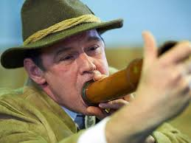

15:00 Uhr Jagd & Tradition – eine kleine Einführung

16:00 Uhr Wild at Bart! Bartwettbewerb
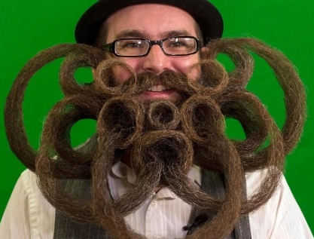

17:00 Uhr Jagd & Tradition – eine kleine Einführung

18:00 Uhr Ausklang / Ende

